Книги – юбиляры- январь 2023года
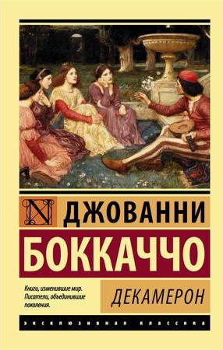 | 670 лет «Декамерон» Джованни Боккаччо  Книга, которая до сих пор является бестселлером в своем жанре. Основная часть этой книги относится к любовной тематике. Это потрясающие стихи, которые входят в школьную программу, поражают ценителей поэзии уже много веков.
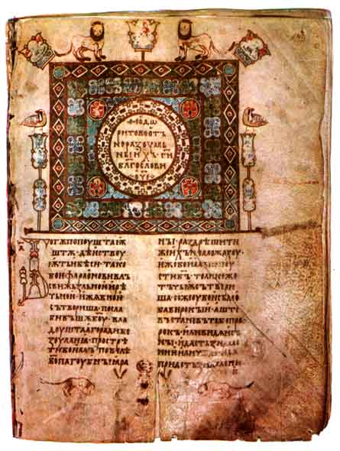 | 950 лет древнейшему памятнику древнерусской литературы «Изборнику»  Изборник 1073 г. — древнейший из дошедших до нас древнерусский сборник, переписанный с болгарского оригинала. Открывающая Изборник похвала содержит имя заказчика — им называется «великый в князих княз Святослав».
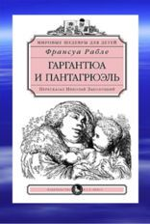 | 450 лет роману-сатире «Гаргантюа и Пантагрюэль» Ф. Рабле  Цель повествования — изобличить человеческие пороки. Эта тема была наиболее актуальной в те времена, поэтому роман завоевал популярность. Автор высмеивает чревоугодие, жадность, лживость, блуд. В романе автор осуждает не только сами пороки, но и их носителей. Преимущественно, чиновников и служителей церкви.
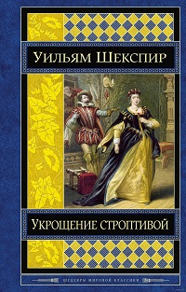 | 430 лет «Укрощение строптивой» У.Шекспира  Это легкая, веселая история про любовь. Дата установлена не точно- это одна из загадок, как и личность самого автора пьесы. Этот шедевр драматургии был неоднократно экранизирован и поставлен в театрах.

